**Exercise 6 Motor Start Simulation**

Дасгал 5 дээр хийсэн ерөнхий схем дээр нэмэлтээр мотор асаах симуляци хийж гүйцэтгэх бөгөөд эхлээд SM_1 гэх генераторыг устгана.

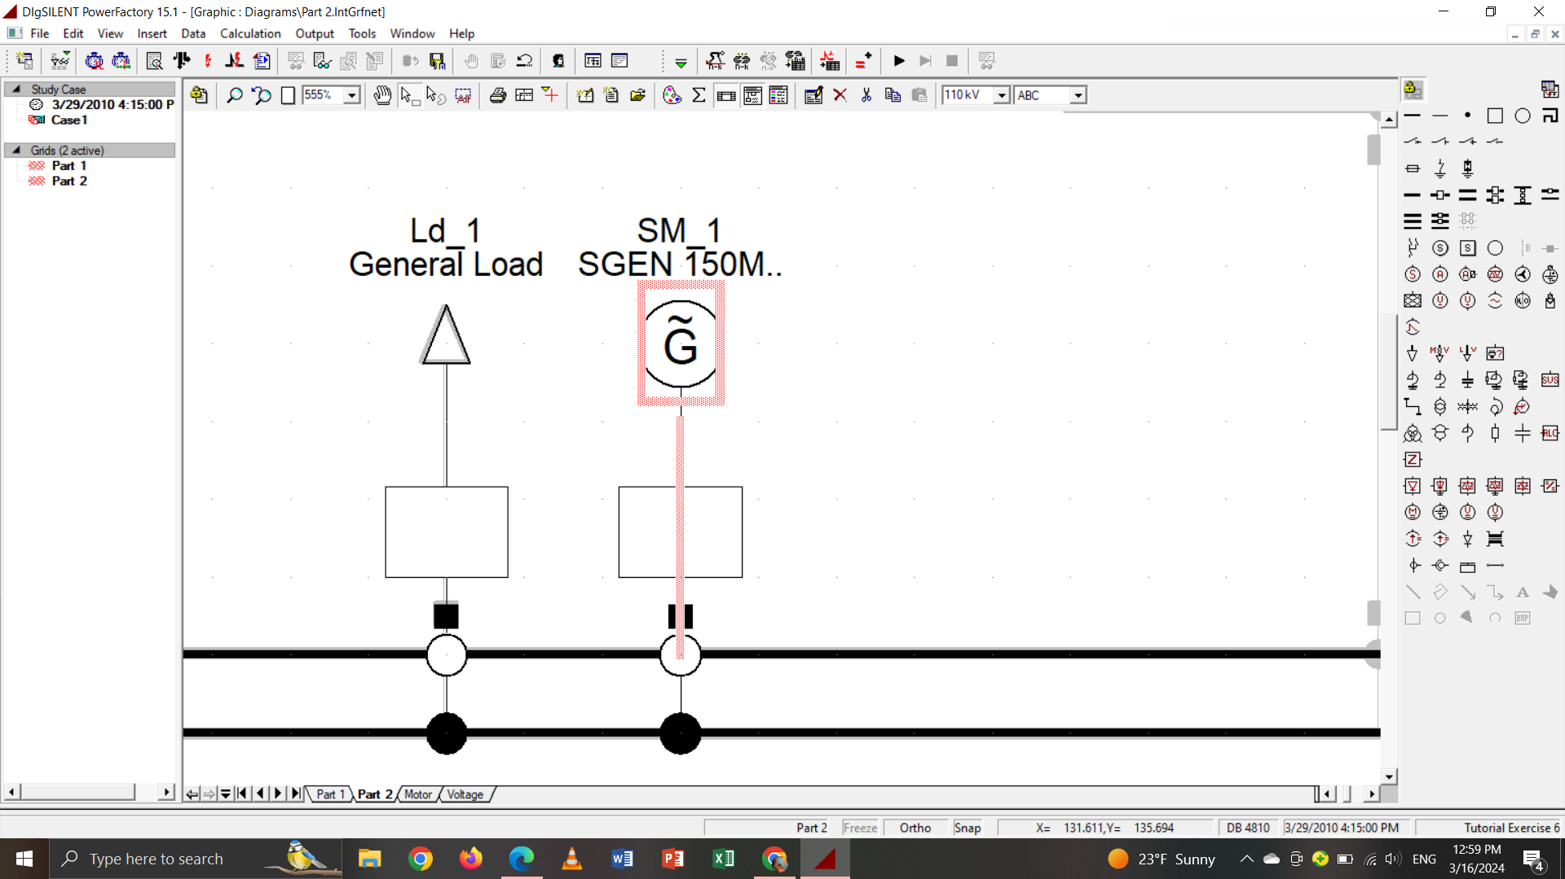

Устгасан генератор нь secondary control хэсэгт байгаа. Тиймээс үүнийг засах хэрэгтэй:

• Үндсэн хэрэгслийн самбар дээрх товчийг дарж, хоёрдогч удирдлага агуулсан хөтчийг нээнэ. Дараа нь хөтчийн цонхонд энэ жишээнд зөвхөн нэг secondary control байх ёстой.

• Secondary control харилцах цонхыг давхар товшоод 'Load flow' хуудас руу очно.

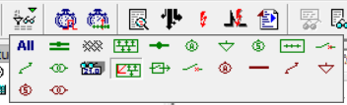

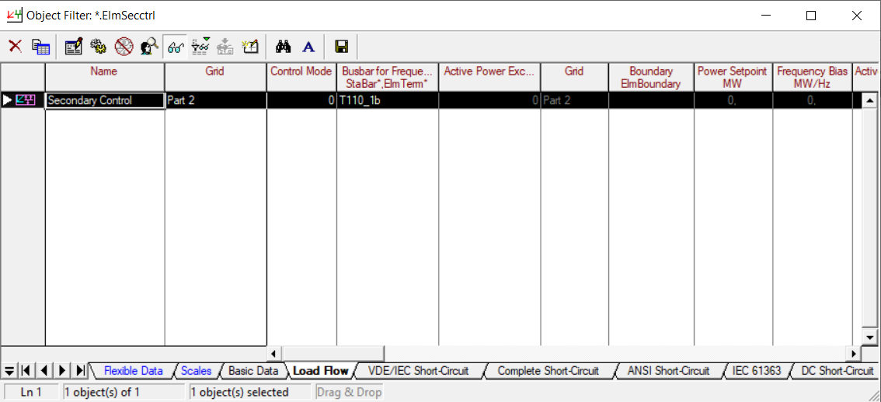

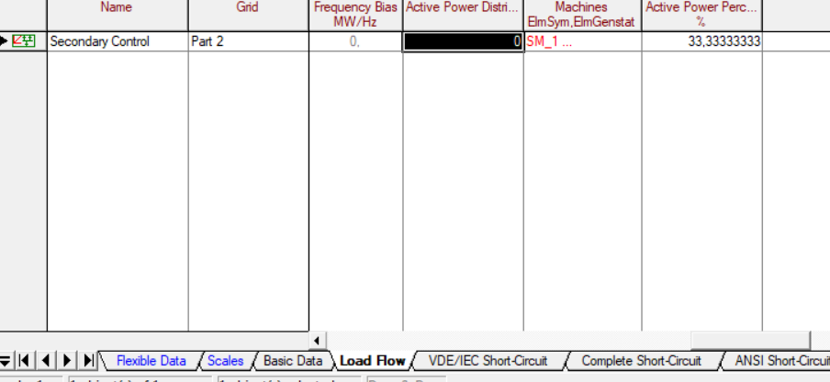

• Цахилгаан-давтамжийн хяналтын элемент нь устгасан генератор “SM_1”-ийг ашигласан хэвээр байгаа бөгөөд үүнийг харуулсан /улаанаар/. Энэ үүсгэгчтэй мөр дээр баруун товшиж (эхний баганад байгаа тоон дээр баруун товшиж) сонгоно. Мөр устгах. Энэ нь генераторыг цахилгаан давтамжийн хяналтын элементээс цэвэрлэнэ.

• Ok товчийг дараад хөтчийн цонхыг хаана.

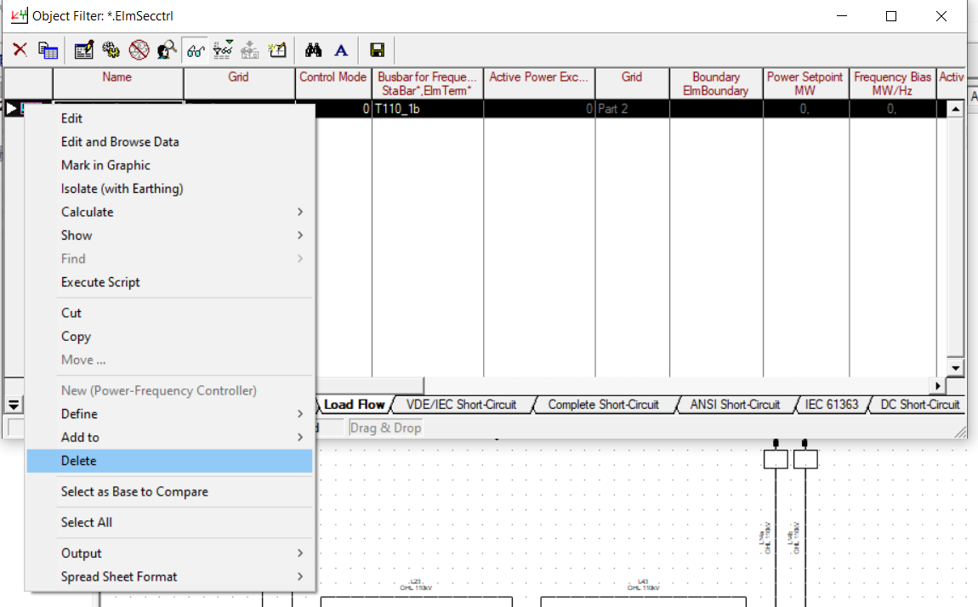

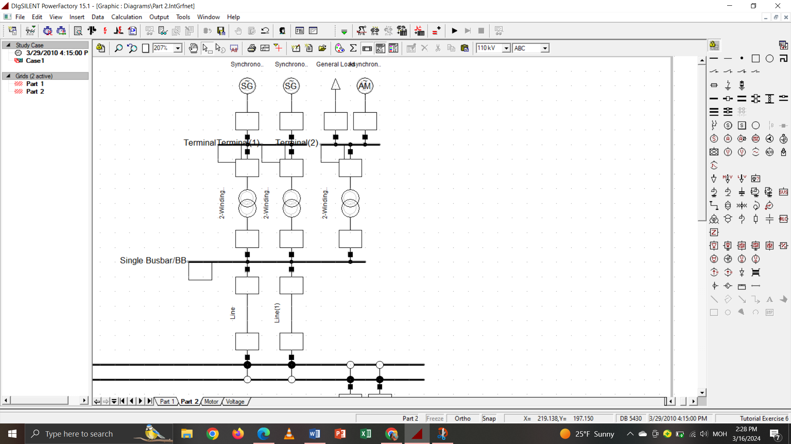

Цахилгаан станцын загварыг оруулахын тулд:

* Давхар шинийн системийн дээгүүр шинэ дан шинийг зурахын тулд дэвсгэр загварыг ашиглана.
* Давхар шинийн системд шугамын дүрсийг сонгон шинийг хоёр шугамаар холбоно. Энэ шин дээр гурван богино терминалыг зурна.
* Гурван богино терминалыг хоёр ороомогтой гурван трансформатор бүхий нэг шинтэй холбоно.
* Зүүн хоёр терминал бүрт синхрон генераторыг холбоно. Flip at Busbar хэрэгслийг ашиглана.
* Асинхрон мотор ба ачааллыг баруун терминал руу холбоно (үйлдвэрийн хангамж).

Элементүүдийг холбохдоо Ctrl товчийг дарж дээш нь байрлуулна.иЭдгээр тодорхойлсон элементүүд нь шинэ цахилгаан станцын загварыг бүрдүүлдэг.

Ийнхүү topological өөрчлөлтүүдийг оруулж өгснөөр схем бүрэн зурагдаж дууслаа. Дараа нь

* ‘Graphic Layers’ дүрс дээр дарж арын дэвсгэрийг нууна.
* ‘Freeze Mode’ дүрс дээр дарж диаграммыг царцаана.

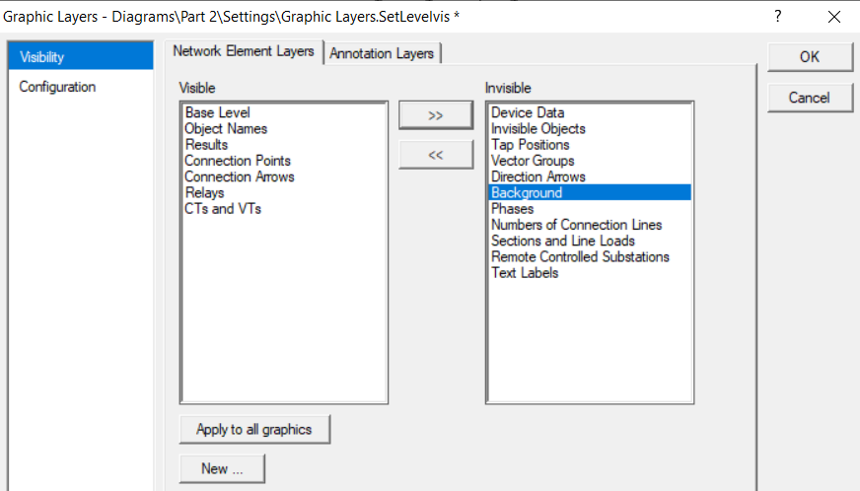

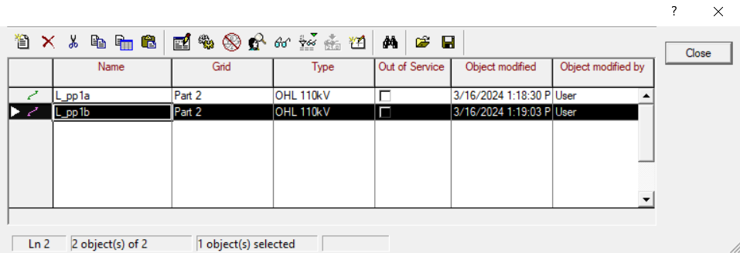

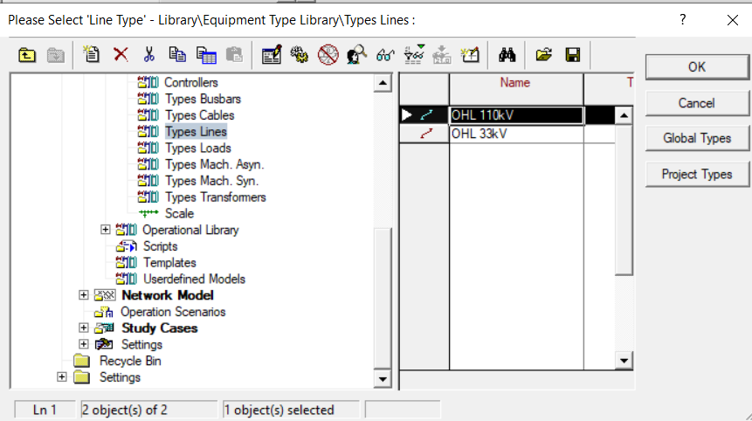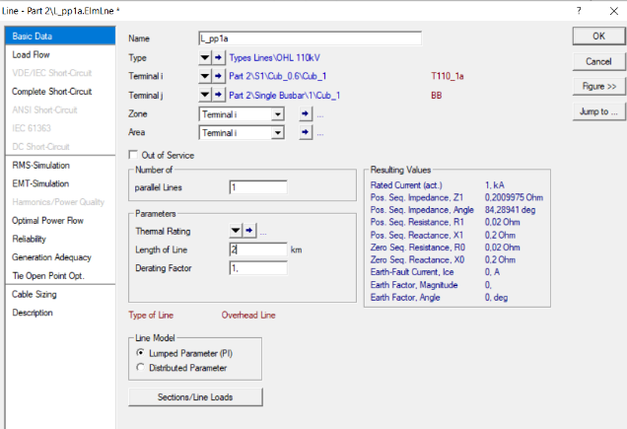2 шугамын өгөгдлийг тохируулж өгсөн. Үүнд:

– Name=“L_pp1a" and “L_pp1b"

– Type = Project Type–>OHL 110kV

– Length = 2 km

Дараа single busbar өгөгдлийн тохируулсан. Үүнд:

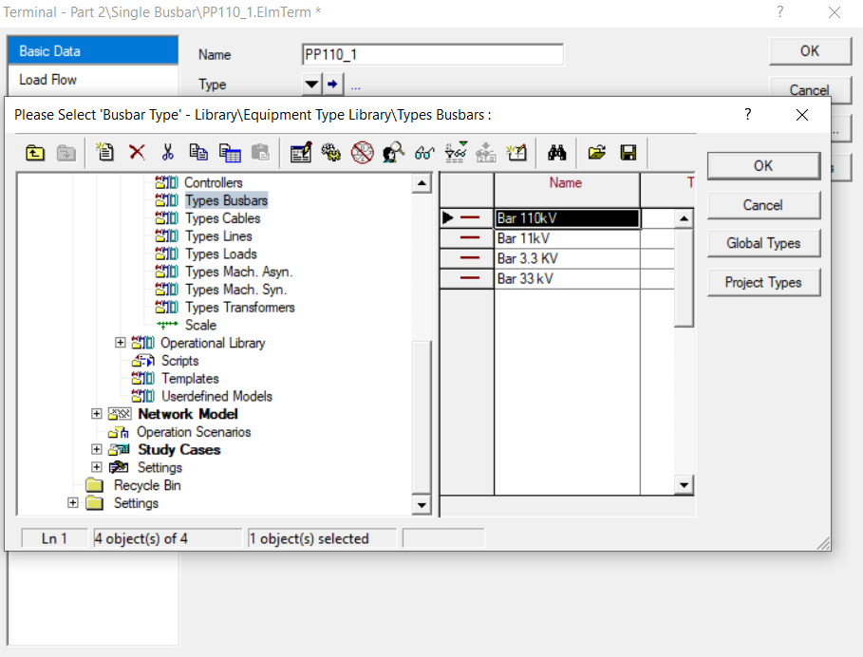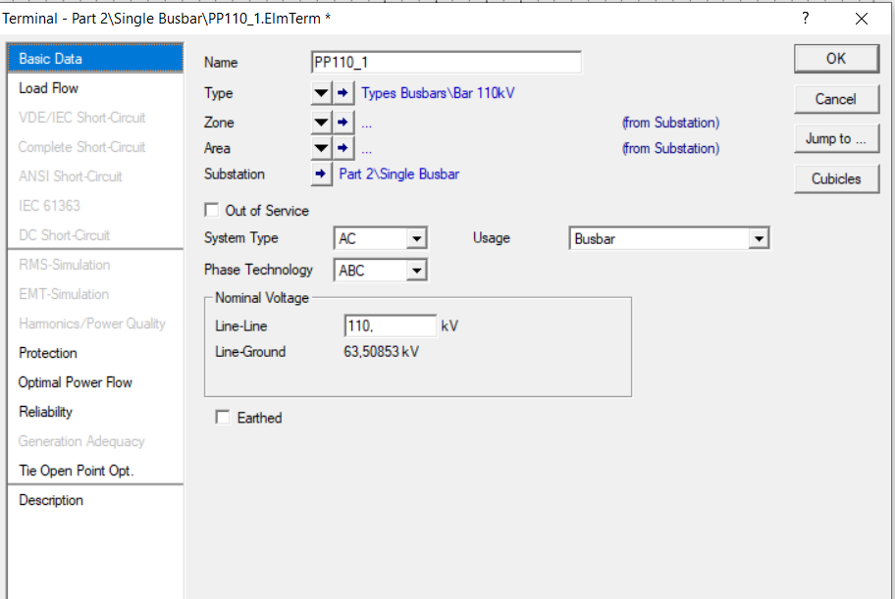

– Name=“PP110_1"

– Type = Project Type–> Bar 110kV

– Nom. Voltage = 110 kV

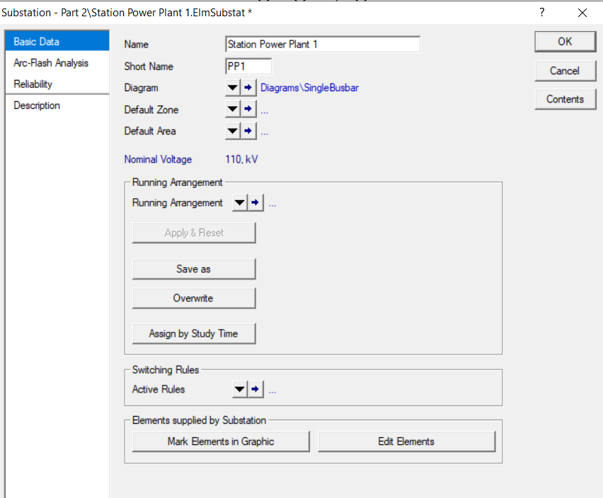– Substation:

* Name=Station Power Plant 1

* Short Name = PP1

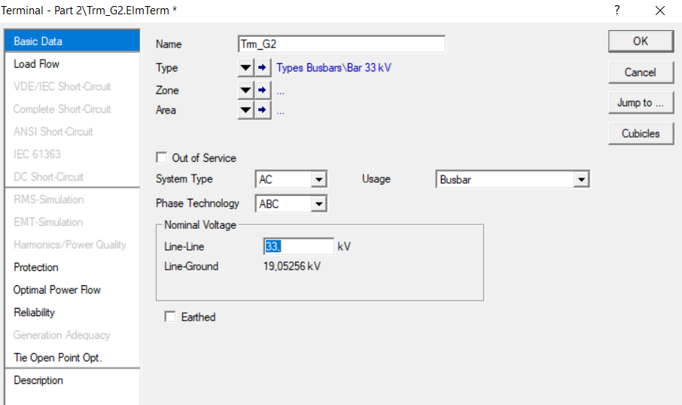Дараа нь генератортай холбогдох 3 terminal шин өгөдөл оруулж edit хийнэ.

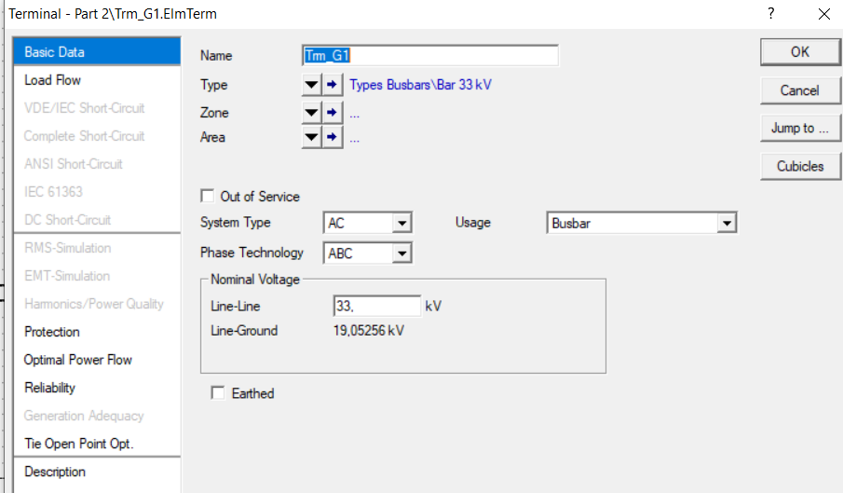

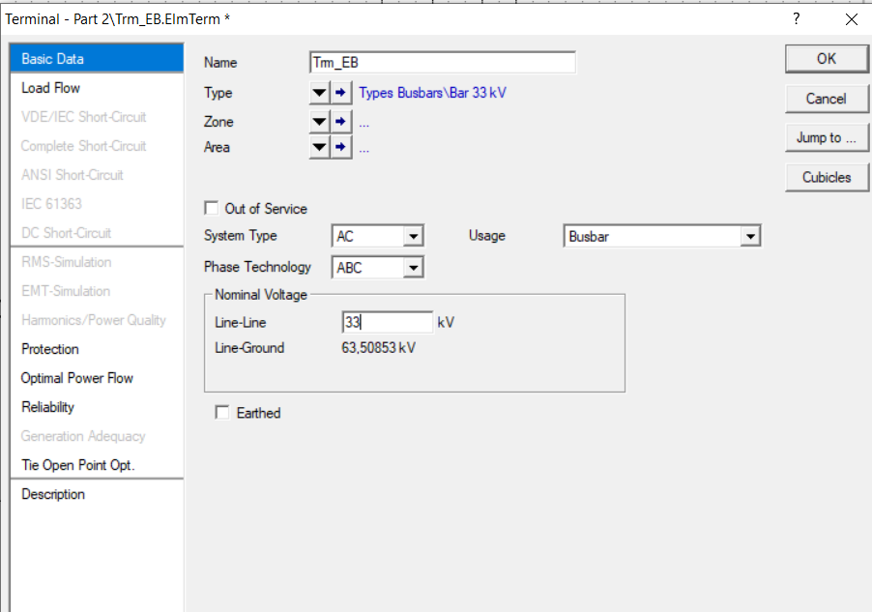

– Name=“Trm_G1" (left generator )

– Name=“Trm_G2" (right generator)

– Name=“Trm_EB" (plant supply)

– Type = Project Type–>Bar 33kV

– Nom. Voltage = 33 kV

Дараа нь генератор талын 2 ороомогтой 2 трансформаторуудын өгөгдлийг оруулж өгнө. Үүнд:

– Name=“Tpp1_G1" (left)

– Name=“Tpp1_G2" (right)

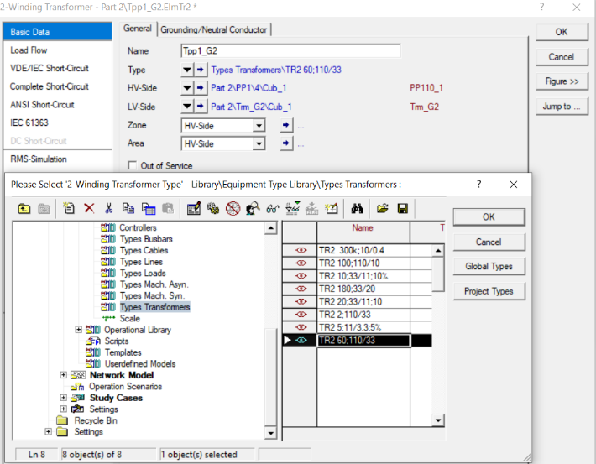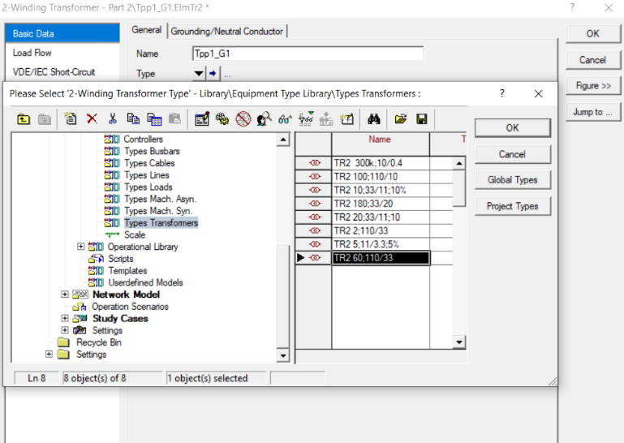– Type = Project Type–>TR2 60:110/33

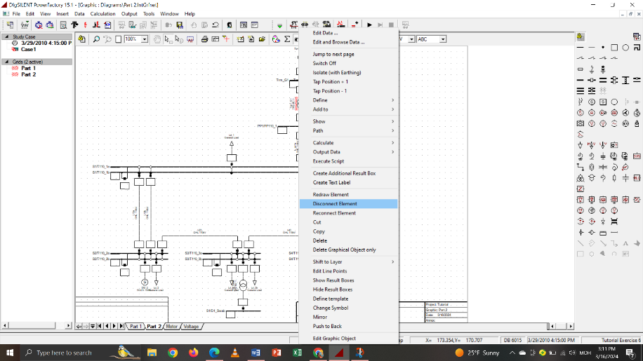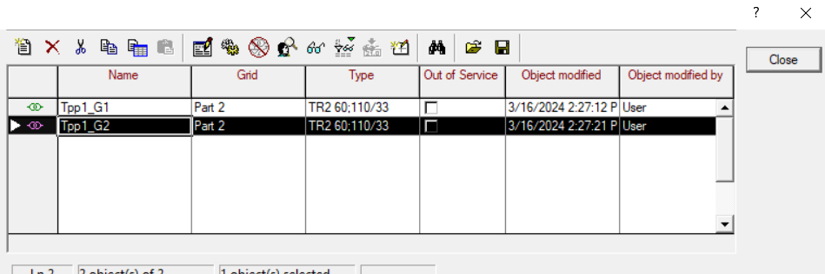

Хэрэв трансформаторын засварлах цонхон дээр OK дарсны дараа "Тогтворгүй өгөгдөл" алдааны цонх гарч ирвэл холболтуудыг эргүүлнэ (өндөр хүчдэлийн тал нь 33 кВ-ын терминалд холбогдсон бол бага хүчдэл тал нь 110 кВ-ын шинтэй холбогдсон). Үүнийг хийх нэг арга нь:

• Трансформаторыг засах харилцах цонхыг цуцлах.

• “Хөлдөөхгүй” горимд шилжинэ.

• Трансформатор дээр баруун товшиж, Элементийг салгах гэснийг сонгоно уу.

• Дахин хулганы баруун товчийг дараад Rotate-> 180∘C-г сонгоно.

• Баруун товчлуурыг дараад Холбох элементийг сонгоно.

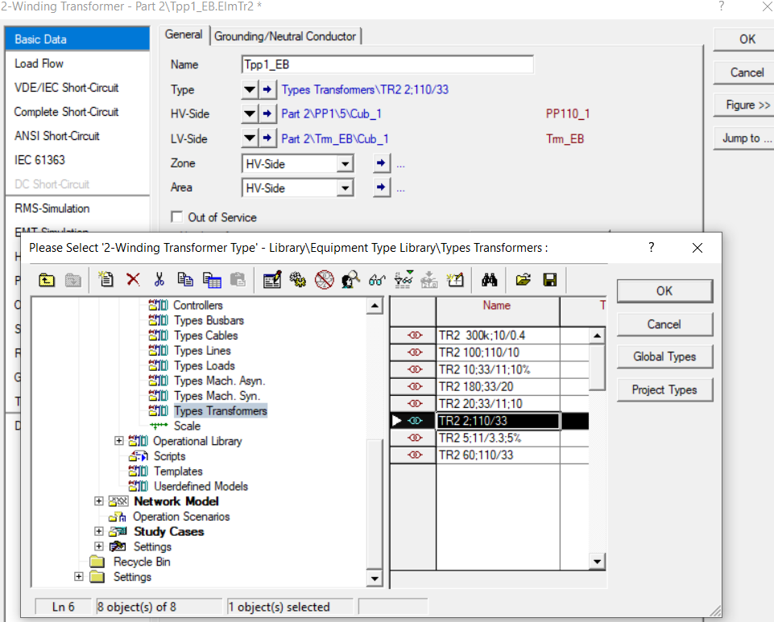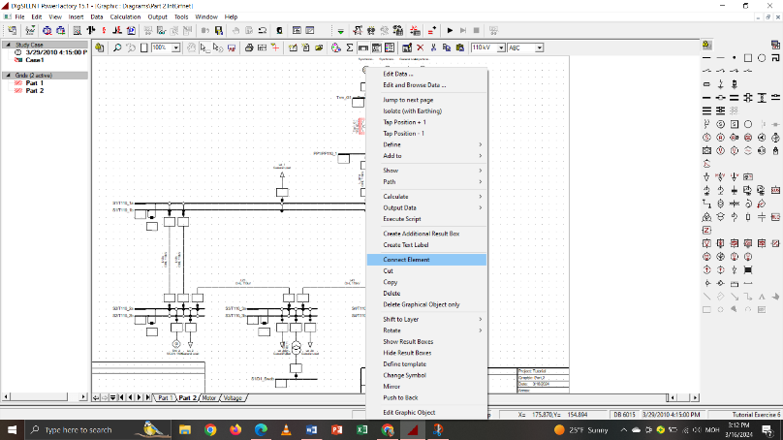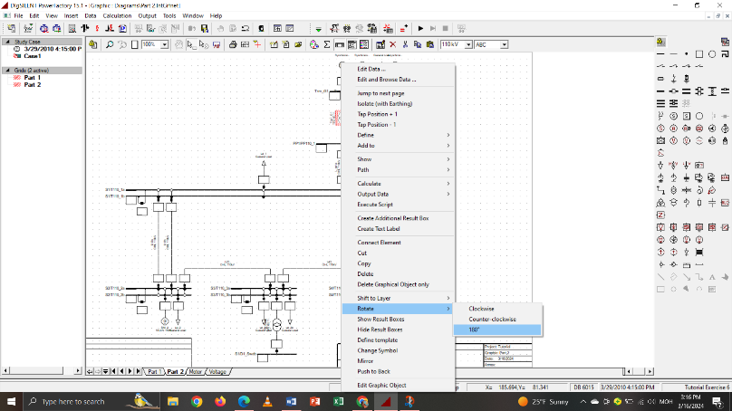

Ачаалал талын трансформаторын өгөгдлийг тохируулна. Үүнд:

Basic Data page:

– Name=“Tpp1_EB"

– Type = Project Type–>TR2 2;110/33.

2 Генераторын өгөгдлийг тохируулна.

* Name=“PP1_G1" (left generator)

* Name=“PP1_G2" (right generator)

* Type = Project Type–> SGEN 150M/33kV

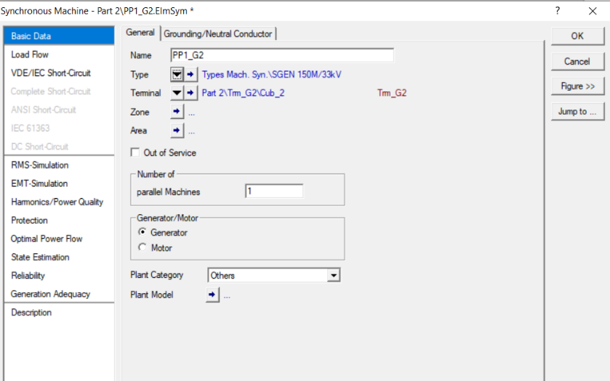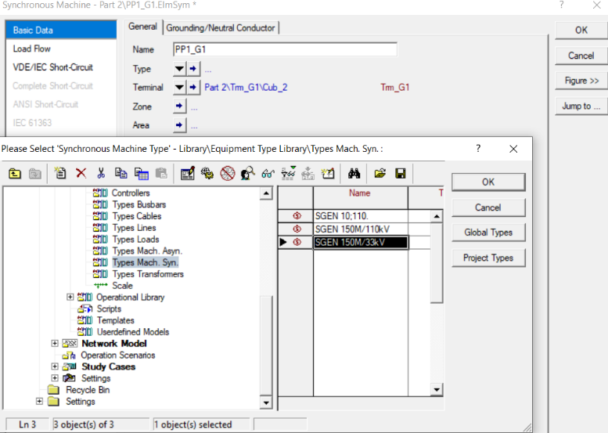

Load Flow page:

* Reference Machine = Disabled (сонгохгүй)

* Voltage Control = Power Factor

* Input Mode = PC (P, cos(phi))

* Active Power = 50 MW

* Power Factor = 0.95

Асинхрон машины өгөгдлийг тохируулна. Үүнд:

– “Basic Data” page:

* Name=“PP1_ASM1"

* Type = Project Type–>ASM 33kV 3MVA

* Generator / Motor = Motor

– “Load Flow” page:

* Active Power = 2 MW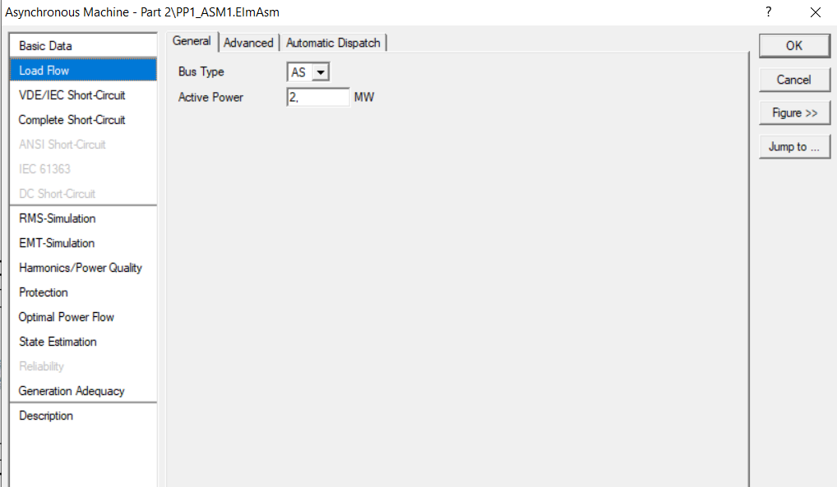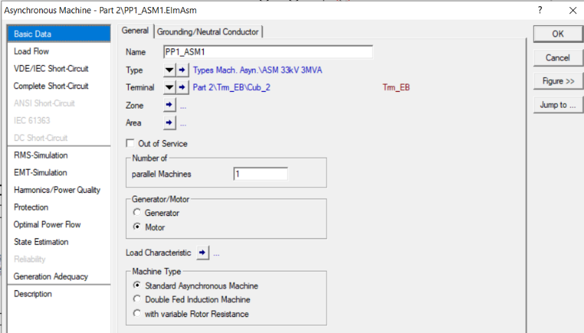

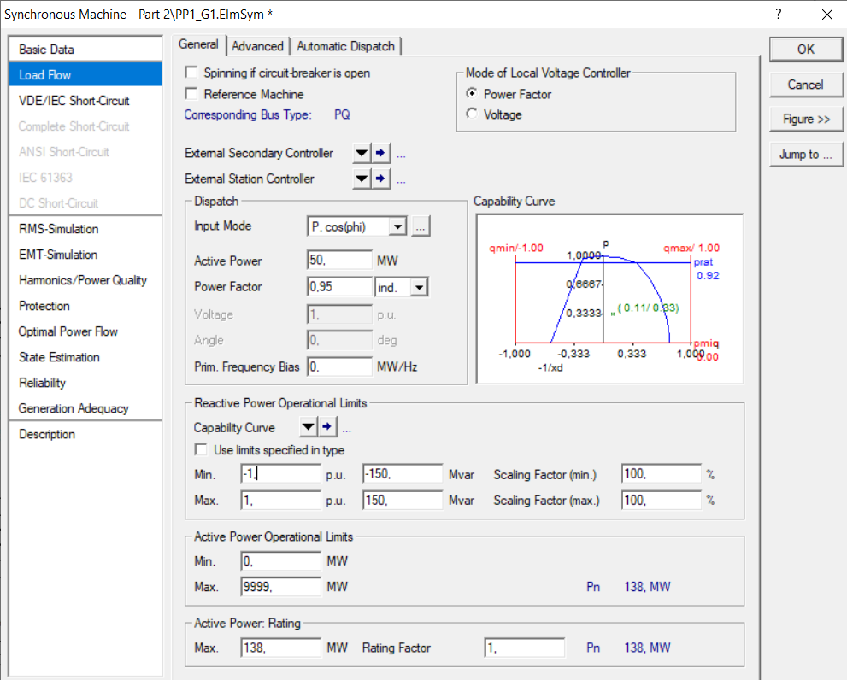

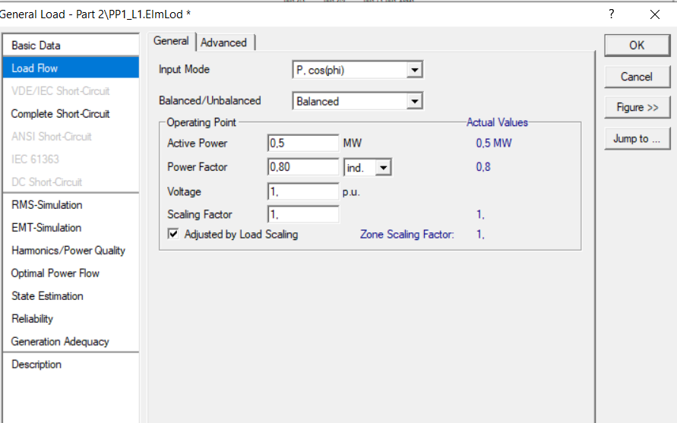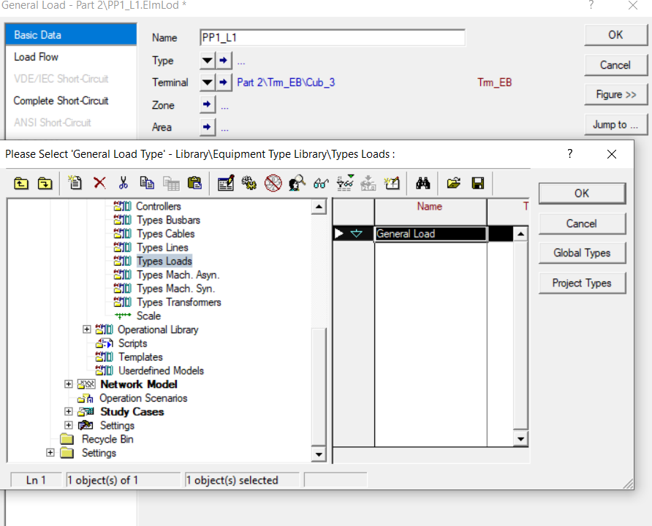

Ачааллын өгөгдлийг тохируулна.

“Basic data” page:

– Name=“PP1_L1"

– Type = Project Type–>General Load Type–>General Load

“Load Flow” page:

– Active Power = 0.5 MW

– Power Factor = 0

Уг системд одоо дөрвөн генератор, том асинхрон мотор багтсан бөгөөд хөдөлгүүрийг асаах чадварыг нь шинжлэх ёстой.

Мотор эхлүүлэх симуляцийг хийхийн тулд:

• “PP1_ASM1” асинхрон мотор дээр хулганы баруун товчийг дараад Тооцоолох → Мотор эхлүүлэхийг сонгоно уу.

• 5 секундын загварчлалын хугацааг тохируулна уу.

Мотор эхлүүлэх симуляци нь хөдөлгүүрийг асаах үеийн динамик үйлдлийг загварчлахад зориулагдсан урьдчилан тодорхойлсон тушаал, үйл явдлын дараалал юм. Дараах ажлуудыг автоматаар гүйцэтгэдэг.

• Асинхрон машин салгагдсан.

• Шинэ ачааллын урсгалыг тооцоолно.

• Бүх динамик элементүүдийн эхний нөхцлүүдийг тооцоолно.

• Урьдчилан тодорхойлсон хэд хэдэн гаралтын муруй бүхий Anewgraphic board үүснэ.

• Түр зуурын симуляцийг эхлүүлж, загварчлалын үед машиныг асаах ‘Switch Event’-ийг гүйцэтгэнэ.

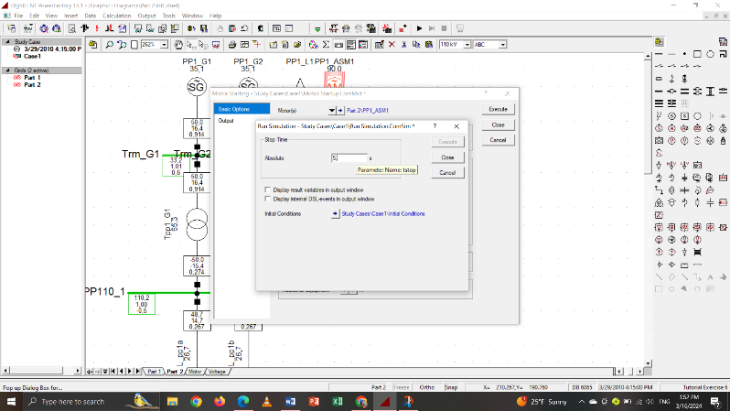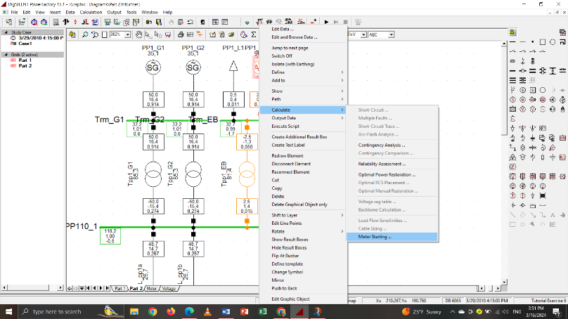 • Симуляцийг 5 секундын турш ажиллуулна. Симуляцийн явцад үр дүнгийн графикууд тасралтгүй шинэчлэгддэг.

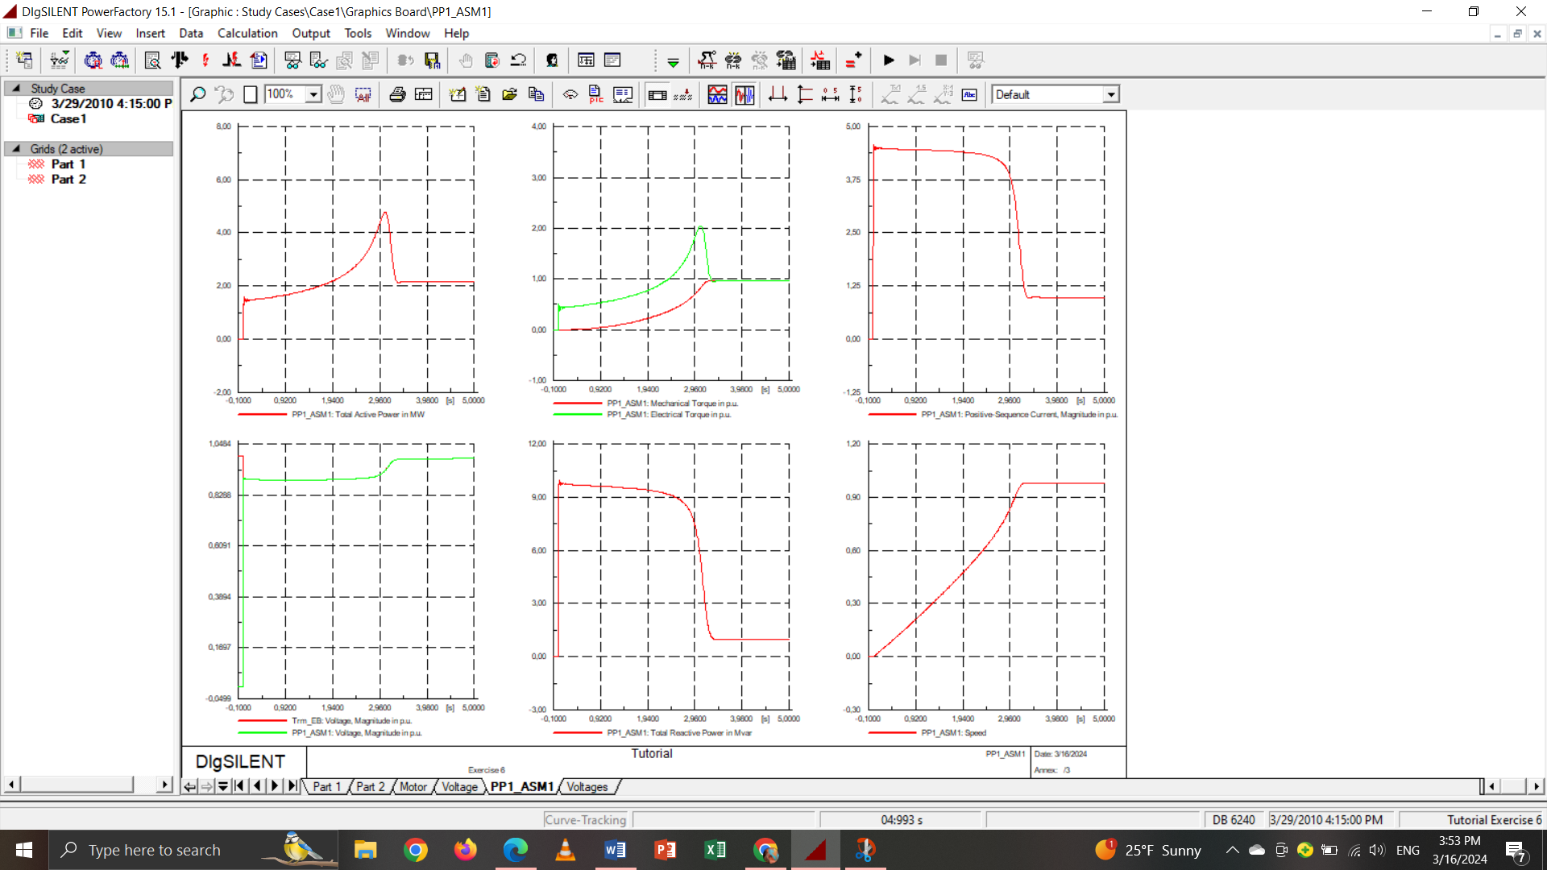

Графикаас харахад ойролцоогоор 3.2 секундын дараа мотор нэрлэсэн хурддаа хүрдэг. Тогтвортой нөхцөлд идэвхтэй эрчим хүчний хэрэгцээ ойролцоогоор 2.16 МВт, реактив эрчим хүчний хэрэгцээ ойролцоогоор байна.

**Changing the Motor Driven Machine (MDM)**

Мотор хөдөлгүүртэй машины загварууд (mdm) нь моторын механик ачааллын талаарх мэдээллийг агуулсан элементийн ангиллын PowerFactoryobjects (Elm Mdm...) юм. mdm болон моторын харилцан үйлчлэлийг Composite Model (ElmComp) гэж нэрлэгддэг өөр PowerFactoryelement объектын тусламжтайгаар гүйцэтгэдэг.

Ингэхийн тулд доорх үйлдлийн дагуу асинхрон машины New Motor Driven Machine (mdm) идэвхжүүлэн тохиргоог хийж гүйцэтгэв.

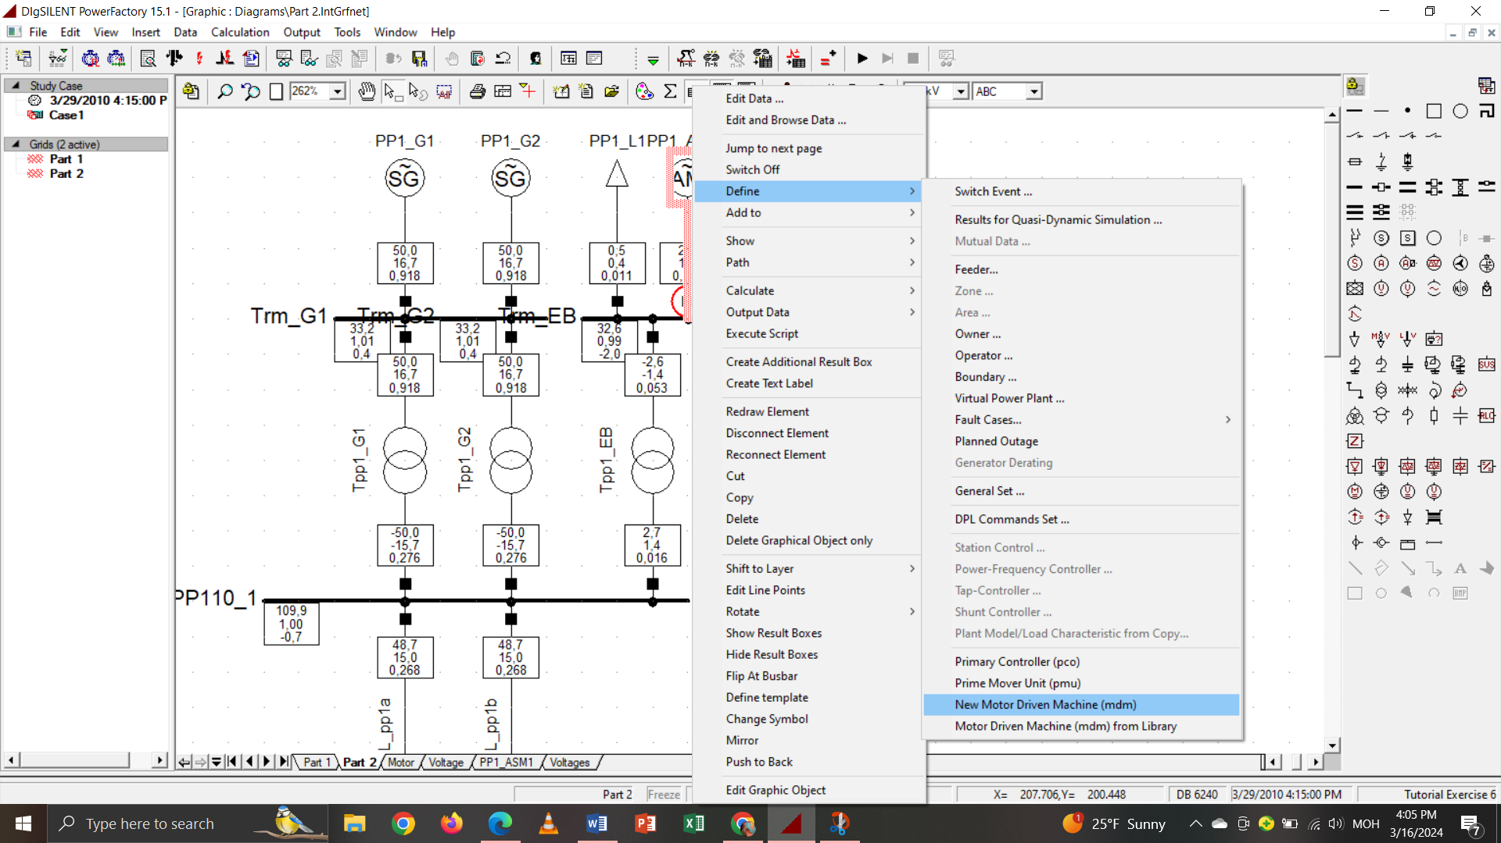

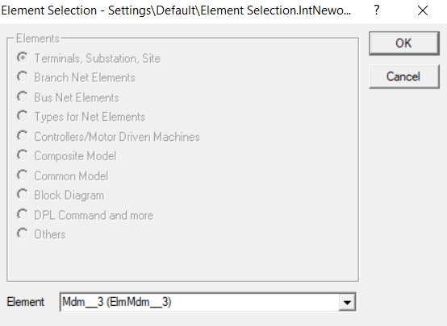

Select the Mdm__3 (ElmMdm__3) model.

• Press OK

Машин-механик ачааллын системийг нийлмэл загвар гэж нэрлэдэг. Нийлмэл загвар нь хянагч болон бусад загваруудыг холбодог PowerFactoryblock диаграмм болох Composite Frame-ийг ашигладаг. Асинхрон машинд зориулсан анхдагч Composite Frame-ийг Зураг H.4.1-д дүрсэлсэн болно. Хэдийгээр энэ хүрээ нь дөрвөн үүртэй (блок) боловч энэ дасгалд зөвхөн асинхрон машин ('asm slot') болон моторт машинд ('mdm slot') зориулсан слотуудыг ашигладаг.

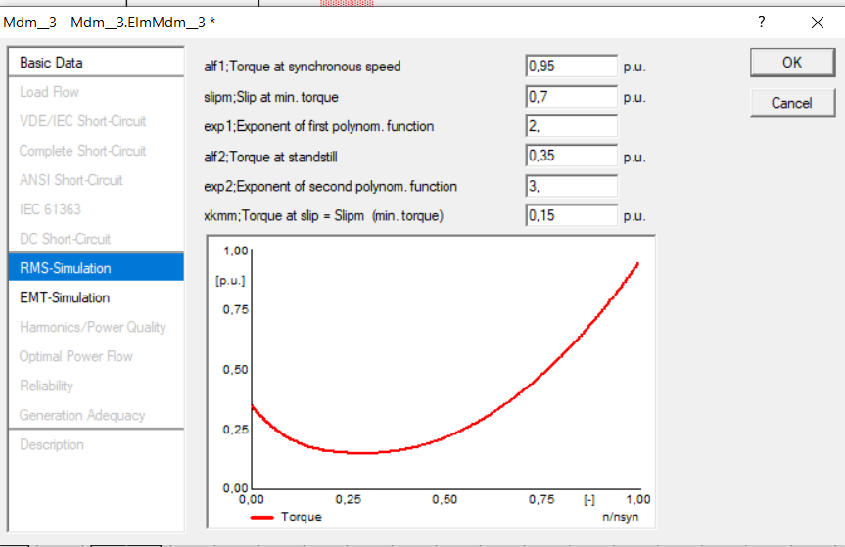

’RMS-Simulation’ page:

– alf1 = 0.95 p.u.

– slipm = 0.7 p.u.

– exp1 = 2.0

– alf2 = 0.35 p.u.

– exp2 = 3.0

– xkmm=0.15 p.u.

A Composite Model: Нийлмэл загвар нь элементийн загваруудыг динамик системд холбоход ашигладаг давуу талтай PowerFactory объект юм. Нийлмэл загварууд нь Composite Frame хэмээх системийн блок диаграмм дүрслэлийг ашигладаг. Нийлмэл загварыг засварлахдаа хэрэглэгч тухайн загварын нэрийг тодорхойлж, нийлмэл хүрээг сонгож, сонгосон хүрээний үүрийг (блок) харгалзах элементүүдээр дүүргэх ёстой.

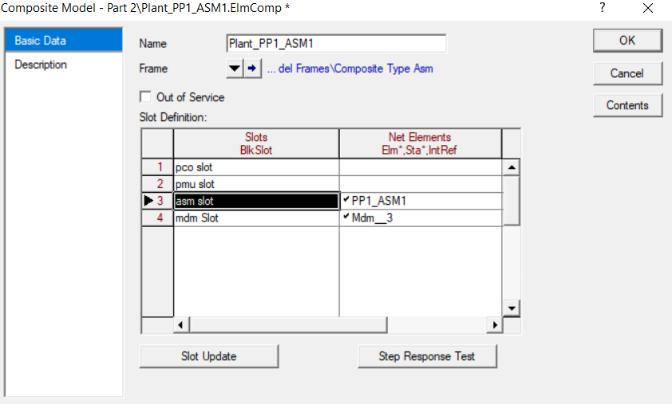

• Edit the composite model

’Basic Data’ page:

– Name=“Plant_PP1_ASM1"– Frame=Select–>...∖Tutorial∖Library∖Equipment type library∖Composite Frames∖Composite Frame ASM

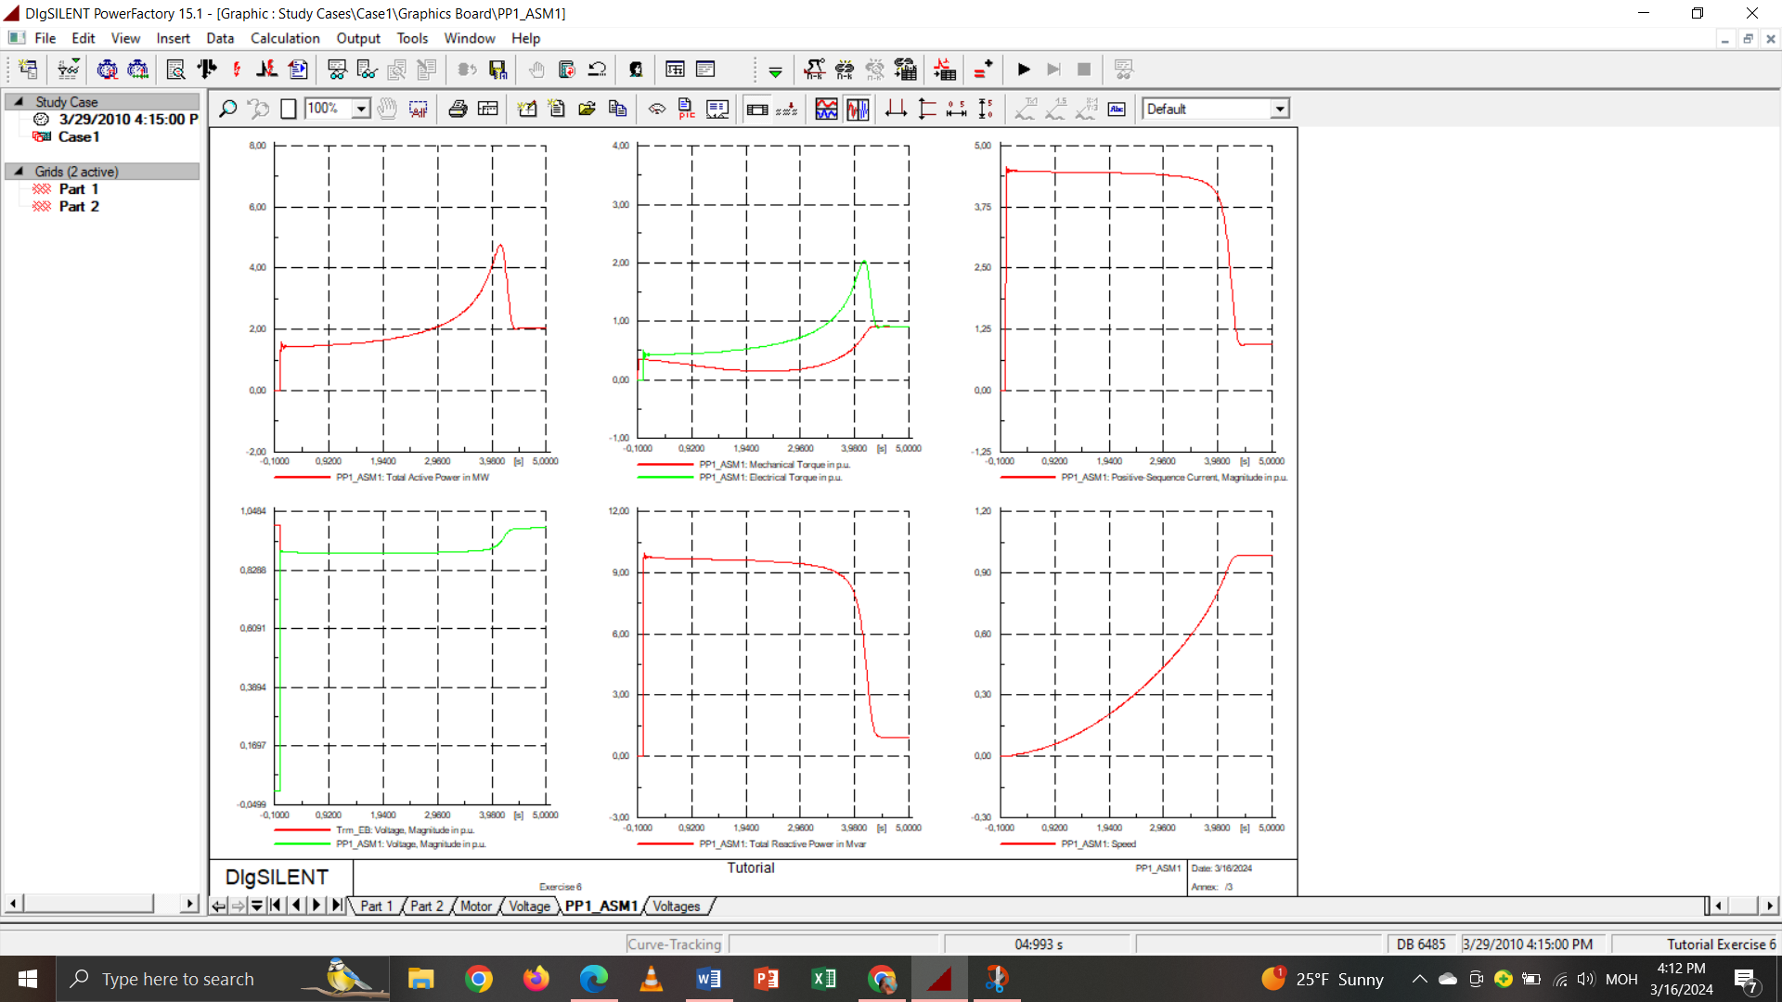

Энэ дасгалын зорилгын үүднээс нийлмэл загваруудыг илүү нарийвчлан авч үзэх шаардлагагүй.

Шинэ mdm-ийн үр дагаврыг харахын тулд,

• Хөдөлгүүрийн эхлэлийн шинжилгээг давтан хийнэ.

Одоо машин нэрлэсэн хурдад хүрэхэд бараг 1.4 секунд шаардлагатай.

**Дасгал 6 үр дүн:**

